20.11.24

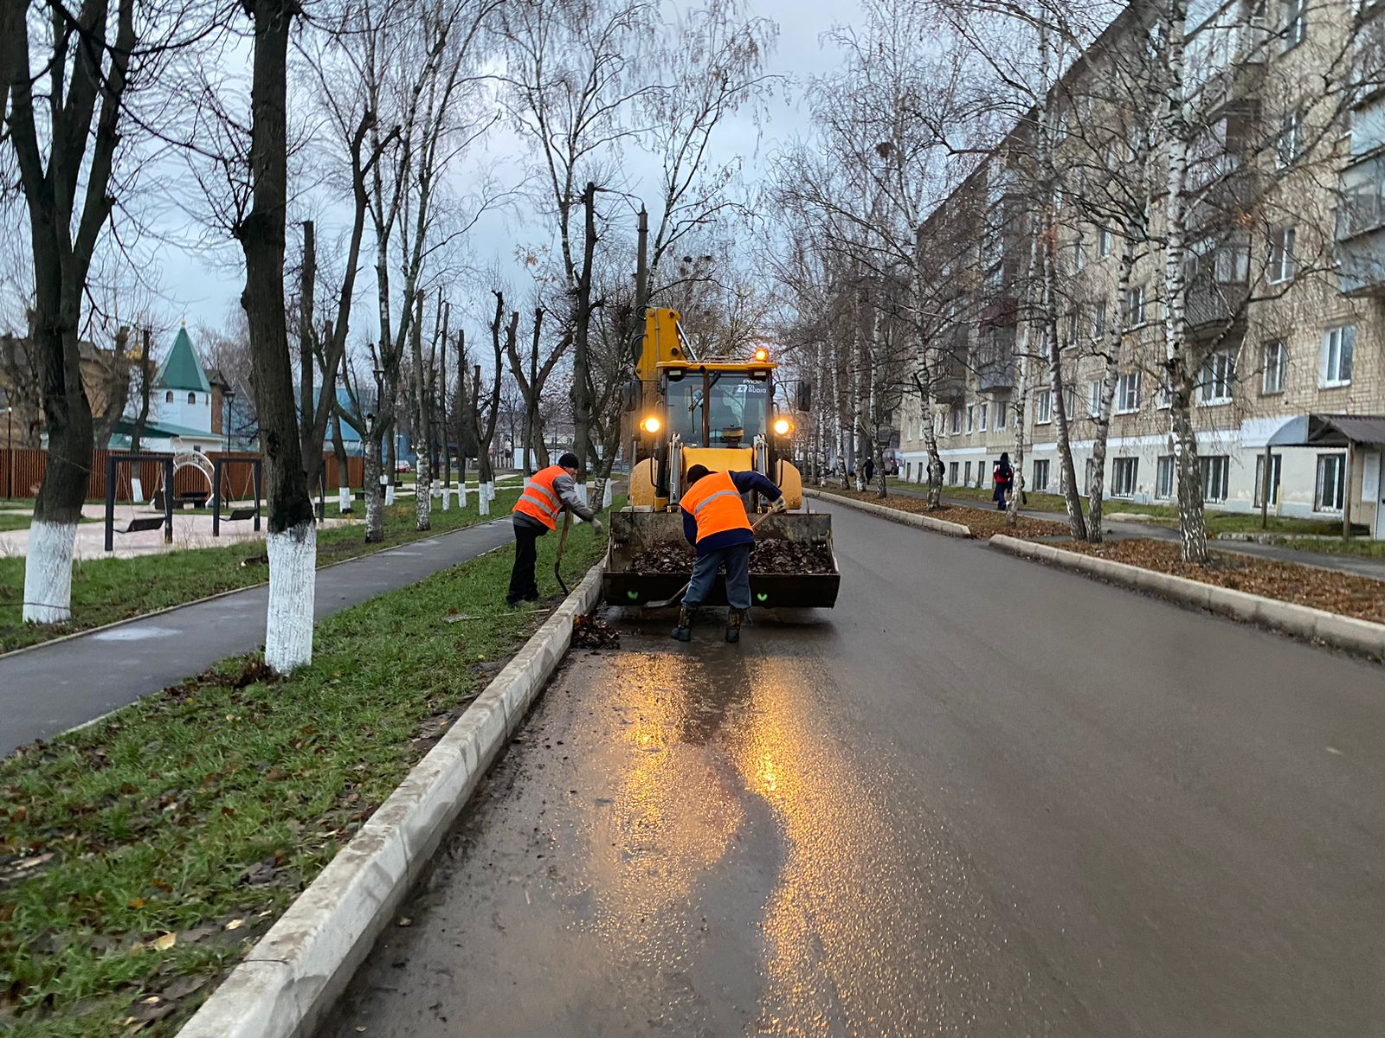

Уборка смета по ул. Революции 1905 года

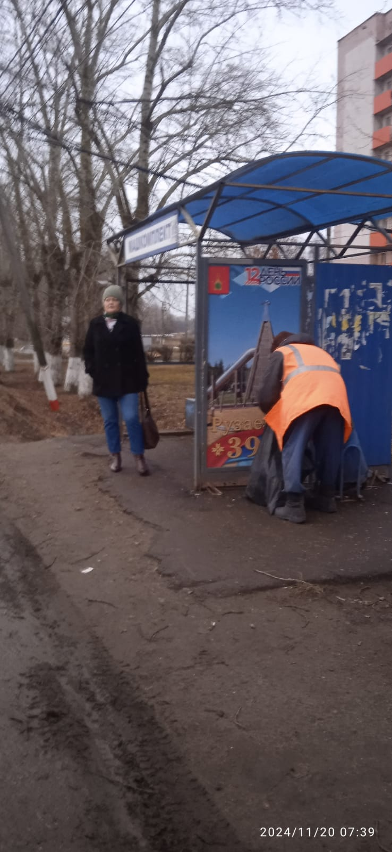

Уборка мусора

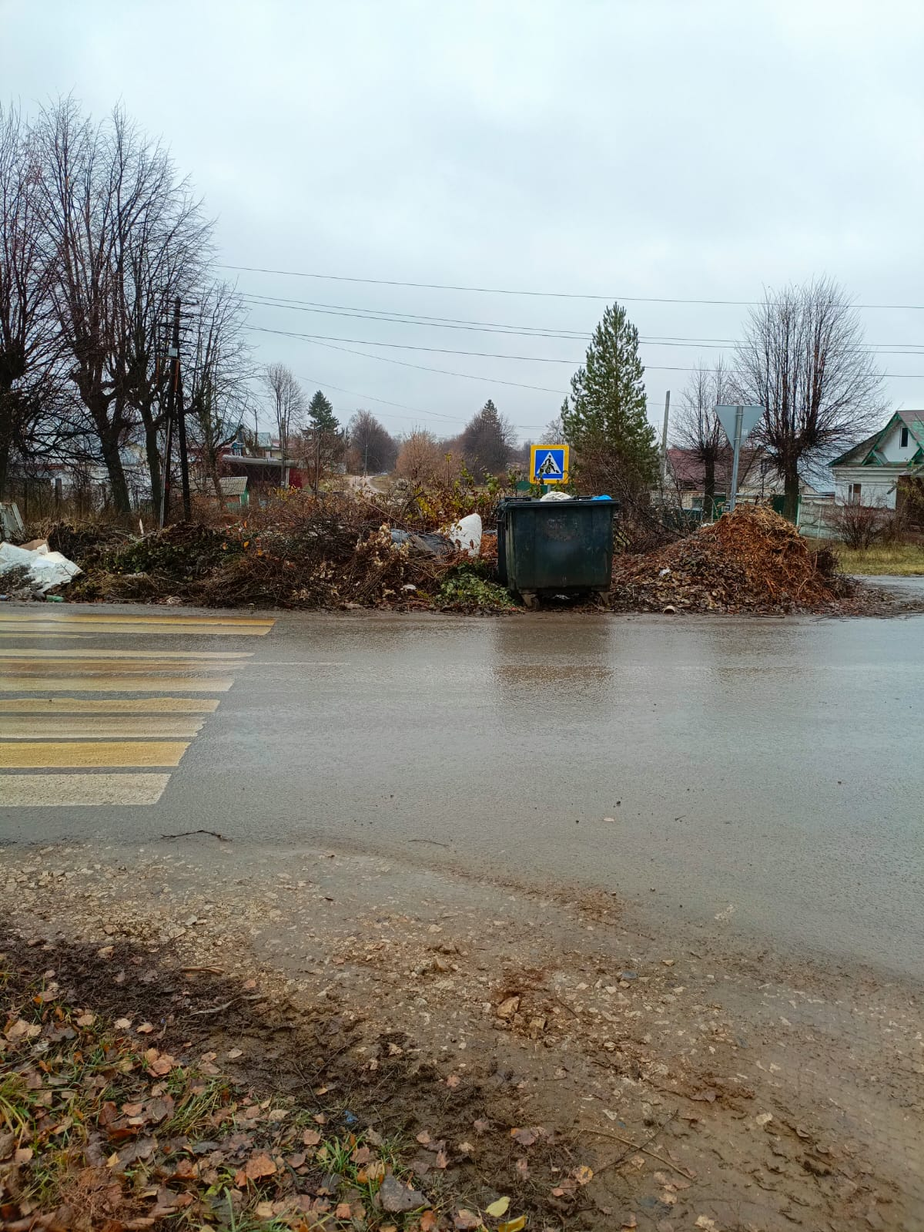

Уборка свалки по ул. Гагарина – Советская

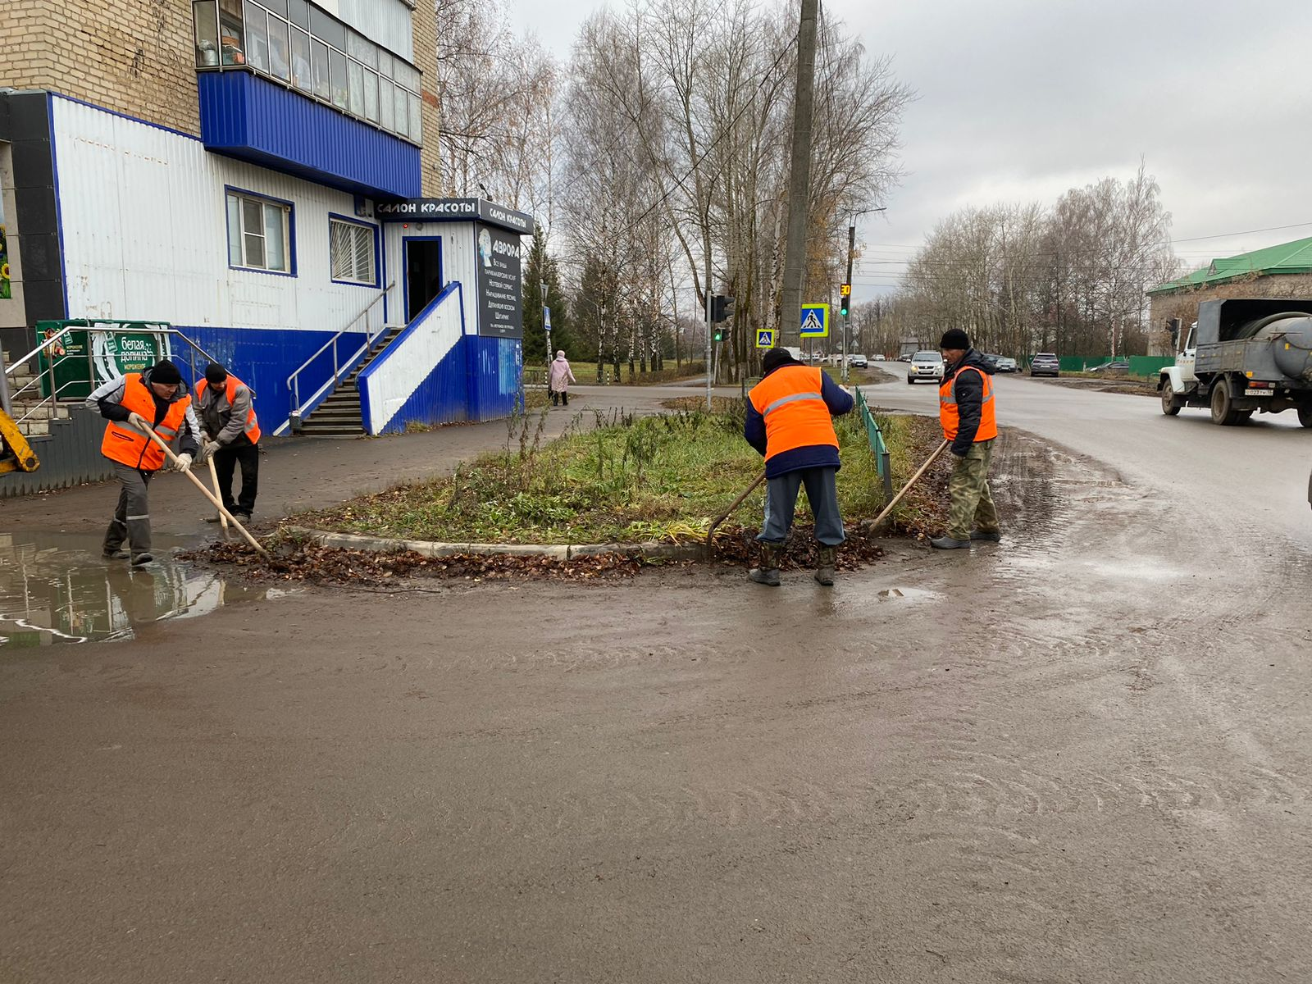

Уборка смета Бульвар Горшкова

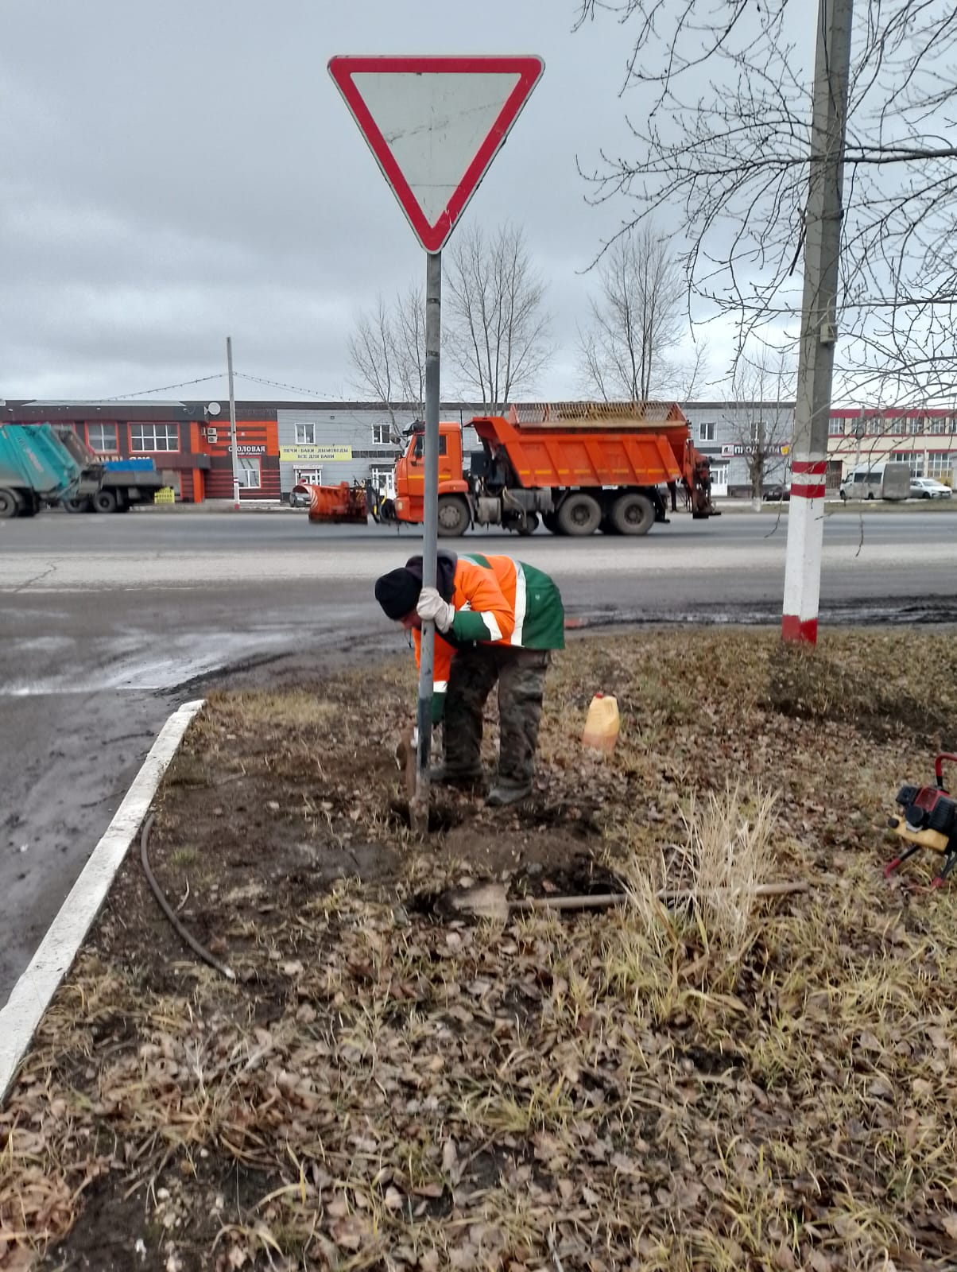

Установка знаков